**Модульное задание 4**

На рисунке приведена схема установки погружного центробежного электронасоса (ПЦЭН), которая включает: масло заполненный электродвигатель ПЭД 1; звено гидрозащиты или протектор 2; приемную сетку насоса для забора жидкости 3; многоступенчатый центробежный насос ПЦЭН 4; НКТ 5; блокированный трехжильный электрокабель 6; пояски для крепления кабеля к НКТ 7; устьевую арматуру 8; барабан для намотки кабеля при спускоподъемных работах и хранения некоторого запаса кабеля 9; трансформатор или автотрансформатор 10; станцию управления с автоматикой 11 и компенсатор 12.

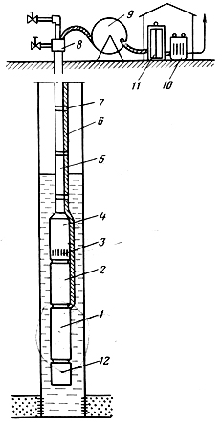

Рисунок. Общая схема оборудования скважины установкой

погружного центробежного насоса

Изучив тему насосные способы эксплуатации скважин выбрать правильные ответы на следующие вопросы:

***1. Погружные центробежные электронасосы (ПЦЭН) применяются***

А) для откачки высоковязких нефтей

В) для откачки тяжелых нефтей

С) для откачки парафинистых нефтей

D) в малодебитных скважинах

Е) в высокодебитных скважинах

***2. Основное оборудование скважин, эксплуатируемых установками погружного центробежного электронасоса состоит из***

A) лубрикатора, компрессора

B) фонтанной арматуры

C) подземного, наземного

D) выкидной линии

E) колонной головки

***3. Основное подземное оборудование скважин, эксплуатируемых установками погружного центробежного электронасоса состоит из***

A) трансформатора, ПЭД, кабеля

B) манифольда, станции управления

C) фонтанной арматуры, барабана

D) трубной головки, компрессора

E) гидрозащиты, ПЭД, насоса

***4. Основное наземное оборудование скважин, эксплуатируемых установками погружного центробежного электронасоса состоит из***

A) фонтанной арматуры, ПЭД, кабеля

B) трансформатора, станции управления

C) гидрозашиты, ПЭД, кабеля

D) обратного, сливного клапанов

E) насоса, газосеператора, НКТ

***5. Условная группа ПЦЭН – 5 означает***

A) глубина спуска насоса 500 м

B) частота вращения вала насосов 500



C) наружный диаметр корпуса ПЦЭН - 114 мм

D) наружный диаметр корпуса ПЦЭН - 92 мм

E) подача насоса 500 м3/сут